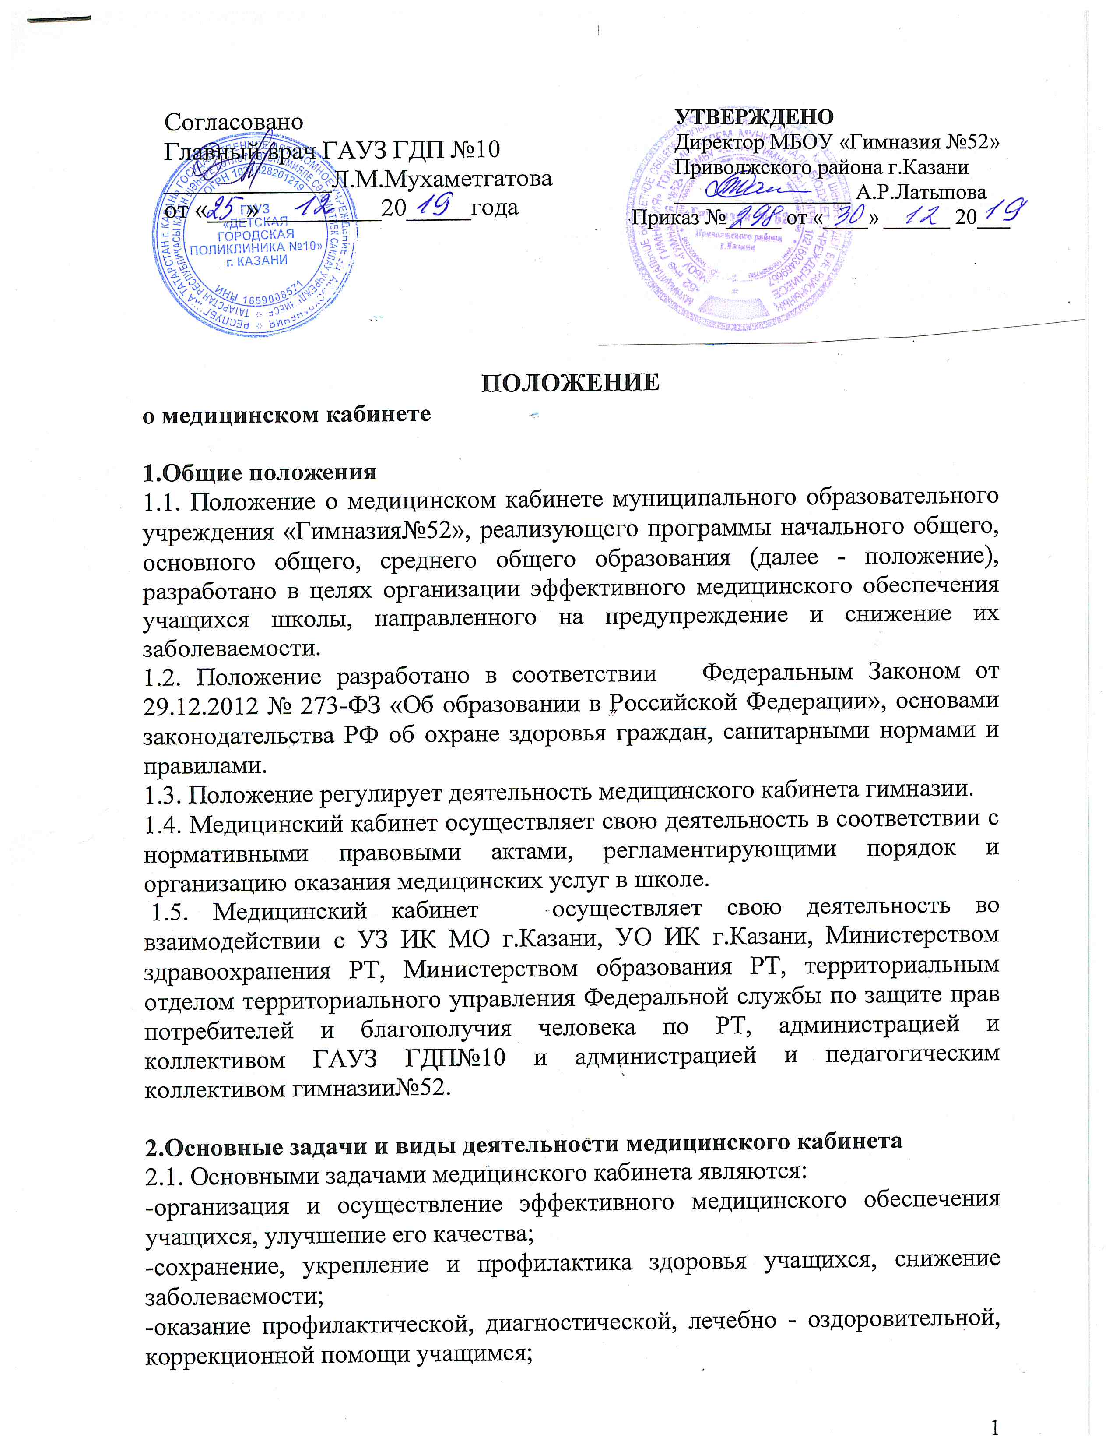

- приобщение детей и родителей (законных представителей) к здоровому образу жизни, в т.ч. и посредством обеспечения системы рационального питания и физкультурно-оздоровительных мероприятий и закаливания учащихся;
-осуществление контроля, выполнения санитарно-гигиенических норм и правил.
2.2.В соответствии с задачами медицинский кабинет осуществляет:
-медицинскую, профилактическую и санитарно-просветительную работу;
-контроль санитарно-гигиенических условий в гимназии, в т.ч. состояния окружающей территории, пищеблока, классных комнат, санитарно-гигиенических комнат и др. помещений школы;
-контроль организации и качества питания учащихся;
-гигиеническое воспитание, пропаганду гигиенических знаний по здоровому образу жизни, сохранению и укреплению соматического, репродуктивного, психического здоровья, контроль их эффективности;
-санитарно - просветительную работу с родителями (законными представителями), детьми, педагогическим персоналам по вопросам профилактики заболеваний;
-иммунопрофилактику инфекционных болезней учащихся;
-работу по обеспечению медико-психологической адаптации учащихся при поступлении в школу (совместно с педагогом - психологом);
-проведение периодических профилактических осмотров детей (скрининг -обследований, углубленных медосмотров с привлечением врачей специалистов);
-сбор и анализ социальной, психологической и другой информации, способствующей формированию групп риска, для медицинского наблюдения за детьми и определения приоритетов при разработке и реализации профилактических, коррекционных и реабилитационных программ);
-разработку (на основании плановых осмотров) медицинских рекомендаций по коррекции состояния здоровья учащихся;
-проведение мероприятий по коррекции функциональных нарушений и хронических заболеваний, наиболее часто встречающихся среди учащихся и снижающих возможности их социальной адаптации и интеграции;
-оказание неотложной медицинской помощи учащимся;
-взаимодействие с ГАУЗ «Городская детская поликлиника №10» по вопросам профилактики и диспансерного наблюдения детей;
-обеспечение преемственности с участковым педиатром по вопросам охраны здоровья;
-разработку и реализацию совместно с педагогическим коллективом школы комплексных мероприятий по сохранению и укреплению здоровья детей на индивидуальном и групповом уровне;
-ведение учётно- отчётной медицинской документации.

3. Организация деятельности медицинского кабинета
3.1. Медицинский кабинет осуществляет свою деятельность на основании годового плана медико - санитарного обслуживания детей по следующим направлениям:
- организационная работа;
-лечебно-профилактическая работа;
- противоэпидемическая работа;
-санитарно-просветительная работа.
3.2. Медицинский кабинет гимназии укомплектовывается квалифицированными кадрами, имеющими специальную подготовку, подтверждённую документами установленного образца (далее - медсестра).
3.3. Медицинский персонал обязан проходить раз в 5 лет курсы повышения квалификации с получением документа установленного образца.
3.4. Медицинский кабинет располагается в гимназии, отвечает всем санитарно-гигиеническим требованиям, предъявляемым к медицинским помещениям.
3.5. Медицинский кабинет укомплектовывается необходимым оборудованием и инструментарием в соответствии с примерным перечнем оборудования и инструментария медицинского кабинета школы, установленным СанПиН (Приложение).
3.6. Медицинский кабинет укомплектовывается необходимым набором медикаментов для оказания неотложной помощи, лекарственными средствами, одноразовыми шприцами, стерильными и перевязочными материалами, дезинфицирующими средствами.
3.7. Медицинский персонал ведёт первичную медицинскую документацию по формам, утверждённым федеральными органами исполнительной власти в области здравоохранения, образования.
-оформление индивидуальных медицинских карт на каждого ребёнка;
-оформление документов на вновь прибывших детей;
- оформление школьных карт на детей, поступающих в школу;
-анализ заболеваемости и посещаемости детей по группам;
- составление отчётов по заболеваемости, профпрививкам и др.;
-ведение медицинских журналов по установленной форме.
3.8. Медсестра ведёт установленную документацию по питанию детей в школе.

4.Основные мероприятия, проводимые медсестрой
4.1. Медицинский персонал обязан:
-разрабатывать годовой план медико-санитарного обслуживания детей;
-проводить медицинские осмотры детей при поступлении в школу с целью выявления больных, в т.ч. на педикулёз;
-осуществлять систематические наблюдения за состоянием здоровья учащихся, особенно имеющих отклонения состояния здоровья;
-в рамках организации рационального питания детей составлять и выписывать меню-раскладку с использованием картотеки блюд и примерным 10-дневным меню, согласованным с органами ГОССАНЭПИДНАДЗОРА, обеспечивать витаминизацию пищи, анализ калорийности питания, проводить бракераж готовой пищи с отметкой о её качестве, с разрешением раздачи, вести бракеражный журнал;
-проводить работу по организации профилактических осмотров учащихся, и проведению профилактических прививок;
-информировать о результатах медосмотров родителей (законных представителей) учащихся, знакомить педагогов с рекомендациями врачей специалистов;
-направлять воспитанников на консультации к врачам-специалистам;
-информировать руководителя школы, педагогов, учителя физического воспитания о состоянии здоровья учащихся, распределять учащихся на медицинские группы для занятий физическим воспитанием;
-оказывать методическую помощь педагогам в организации работы по физическому воспитанию и закаливанию учащихся и проведению летних оздоровительных мероприятий;
-проводить мероприятия, направленные на повышение уровня компетенции персонала и родителей школы по вопросам охраны и укрепления здоровья детей, оказывать помощь в проведении специальных занятий с детьми всех групп по тематике ОБЖ;
-осуществлять учёт состояния здоровья детей, их индивидуальных особенностей ребёнка при организации оздоровительных мероприятий;
-своевременно выявлять заболевших детей и изолировать их, оказывать первую медицинскую помощь при возникновении несчастных случаев;
-информировать руководителя о необходимости вызова скорой помощи в экстренной ситуации, содействовать этому;
-незамедлительно информировать руководителя школы о возникновении среди учащихся случаев инфекционного заболевания, отравления, необычной реакции после применения медицинских препаратов, чрезвычайных ситуациях;
-сообщать в Санэпиднадзор о случаях инфекционных и паразитарных заболеваний среди учащихся и персонала школы в течение 12 часов после установления диагноза в установленном порядке;
-проводить работу по профилактике травматизма, учёту и анализу всех случаев травм;
-осуществлять организацию и проведение санитарно-эпидемических мероприятий;
-проводить работу по формированию здорового образа жизни с персоналом и детьми, организацию Дней, Неделей Здоровья, игры, викторины на медицинские темы;
-вести установленную государственным органом, осуществляющим управление в сфере здравоохранения, медицинскую документацию и учёт, обеспечивать хранение медицинского инструментария и оборудования, медикаментов, прививочного материала, следить за их своевременным пополнением;
-посещать курсы повышения квалификации с последующей аттестацией один раз в 5 лет;
-сотрудничать с ГАУЗ «Городская детская поликлиника №10» и представлять им необходимую документацию.

5.Организация медицинского контроля в школе
5.1. Медицинский персонал осуществляет в гимназии регулярный медицинский контроль за:
-соблюдением требований по охране жизни и здоровья детей;
-санитарно-гигиеническим состоянием и содержанием территории всех помещений и оборудования, соблюдением правил личной гигиены учащихся и персоналом;
-соблюдением рационального режима дня в школе;
-санитарным состоянием пищеблока:
-выполнением санитарных требований к мытью посуды;
-своевременным и полным прохождением персоналом школы обязательных медицинских профосмотров;
-проведением физкультурно - оздоровительных мероприятий и закаливания, организацией физического воспитания, правильным проведением мероприятий по физической культуре в зависимости от пола, возраста и состояния здоровья учащихся.
5.2. Медицинский персонал может запрашивать необходимую информацию, изучать документацию, относящуюся к предмету контроля.
5.3. Результаты контрольной деятельности оформляются в виде:
-аналитической справки;
-справки о результатах контроля;
-доклада о состоянии дел по проверяемому вопросу.

6. Права медицинского персонала
6.1. Медицинский персонал имеет право:
-участвовать совместно с администрацией гимназии в принятии управленческих решений в рамках своей компетенции;
-принимать участие в работе педагогического совета гимназии, родительского комитета;
-присутствовать на различных мероприятиях, проводимых гимназией, по вопросам своей компетенции;
-обращаться с заявлениями и предложениями к директору гимназии, в органы и учреждения муниципальной системы здравоохранения, общественные организации;
-получать своевременную информацию, необходимую для принятия мер по устранению недостатков и улучшению медицинского обеспечения учащихся;
-вносить предложения по совершенствованию медицинского обеспечения учащихся;
-на повышение квалификации;
-на аттестацию на добровольной основе на соответствующую квалификационную категорию и получение её в случае успешного прохождения аттестации;
-на труд в условиях, отвечающих требованиям безопасности и гигиены труда;
-на защиту профессиональной чести, достоинства и деловой репутации;
-присутствовать на различных мероприятия, проводимых в рамках муниципальной системы здравоохранения, посвящённых вопросам охраны здоровья детей;
-изучать практическую деятельность учреждений и организаций системы здравоохранения.

7. Ответственность медицинского персонала
7.1. Медицинский персонал несёт ответственность за выполнение, выполнение не в полном объёме или невыполнение закреплённых за ней задач и функций.
7.2. Медицинский персонал несёт ответственность за достоверность излагаемых фактов, представляемых в справках, докладах, по итогам медико-санитарной работы.

